四川省工程建设项目招标代理机构比选平台信息库录入

操

作

手

册

四川省政府政务服务和公共资源交易服务中心 制
2023年07月

目录

一、 系统前期准备 5
1.1、 浏览器配置（若使用ie浏览器） 5
1.1.1、 Internet选项 5
1.1.2、 关闭拦截工具 10
二、 账号信息 10
2.1、 注册账号 10
2.2、 CA驱动下载 13
2.3、 CA办理 13
2.4、 CA检测 14
2.5、 CA自助激活 15
2.6、 比选系统登录 16
三、 招标代理信息管理 18
3.1、 基本信息维护 18
3.2、 人员信息管理 19
3.3、 人员业绩管理 22
3.4、 企业业绩管理 24
技术支持 26

系统前期准备

浏览器配置（若使用ie浏览器）

Internet选项
为了让系统插件能够正常工作，请按照以下步骤进行浏览器的配置。
1、打开浏览器，在“工具”菜单→“Internet选项”，如下图：
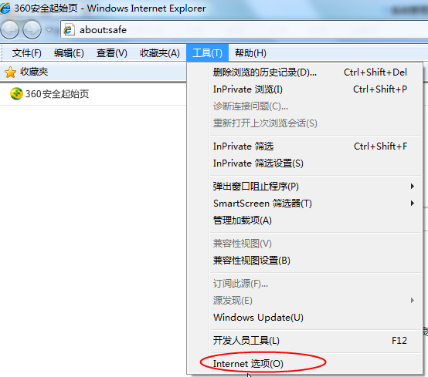
2、弹出对话框之后，请选择“安全”选项卡，具体的界面如下图：
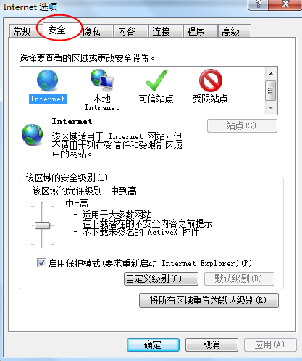
3、点击绿色的“受信任的站点”的图片，会看到如下图所示的界面：
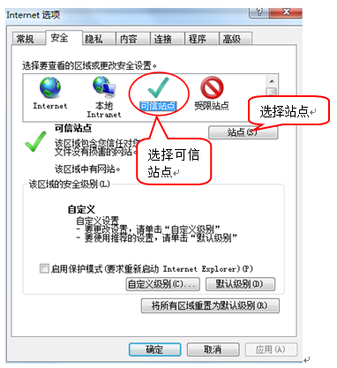
4、点击“站点” 按钮，出现如下对话框：
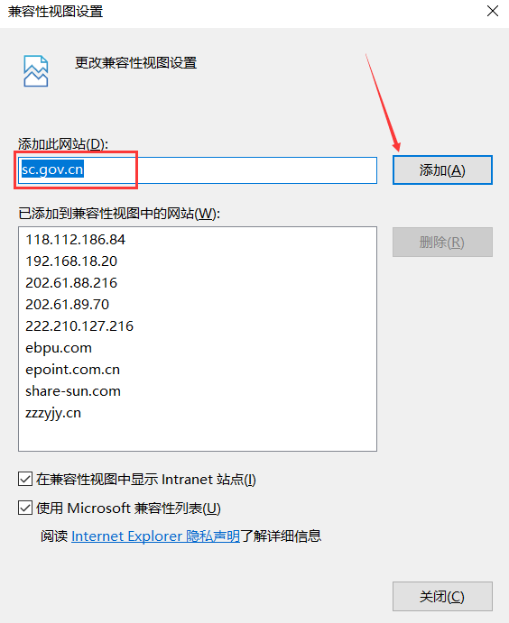
把会员端的地址添加进去，再按“关闭”按钮退出。
5、设置自定义安全级别，开放Activex的访问权限：
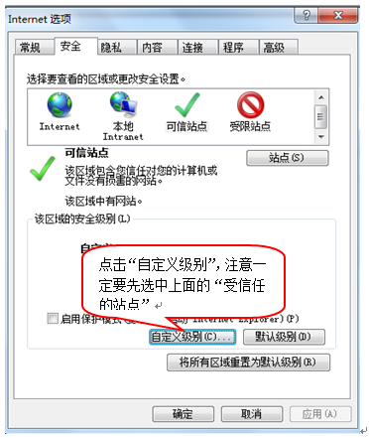
会出现一个窗口，把其中的Activex控件和插件的设置全部改为启用。
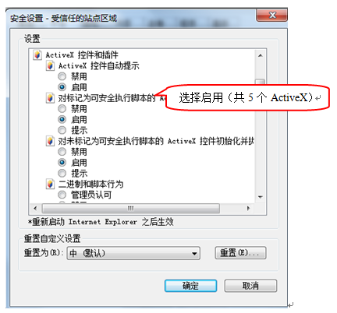
文件下载设置，开放文件下载的权限：设置为启用。
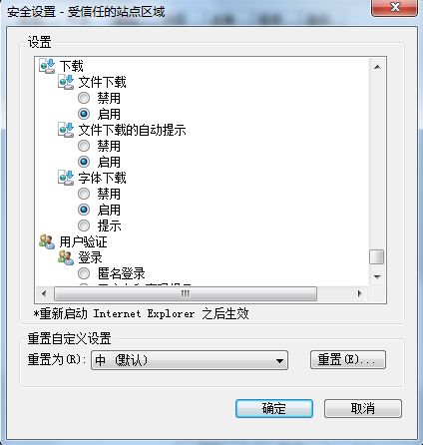

关闭拦截工具
上述操作完成后，如果系统中某些功能仍不能使用，请将拦截工具关闭再试用。比如在windows工具栏中关闭弹出窗口阻止程序的操作：
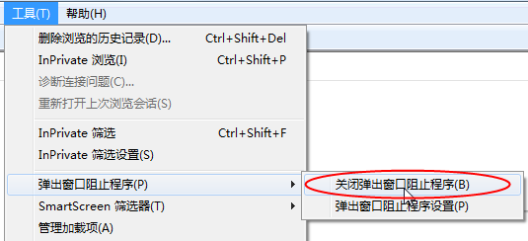

账号信息

注册账号
提示：
1.总公司与分公司应分别注册账号，填写相关资料，系统将自动进行关联，在比选报名时，只能由总公司账户进行报名。
2.省外在川经营企业，请根据《国家税务总局关于明确跨区域涉税事项报验管理相关问题的公告》（国家税务总局公告2018年第38号）第四条的规定，主动进行跨区域涉税事项报验。相关情况将适时通报税务机关，必要时推动组织专门税收检查。
系统地址：http://ggzyjy.sc.gov.cn
点击右上角的【注册】按钮，进入注册页面。
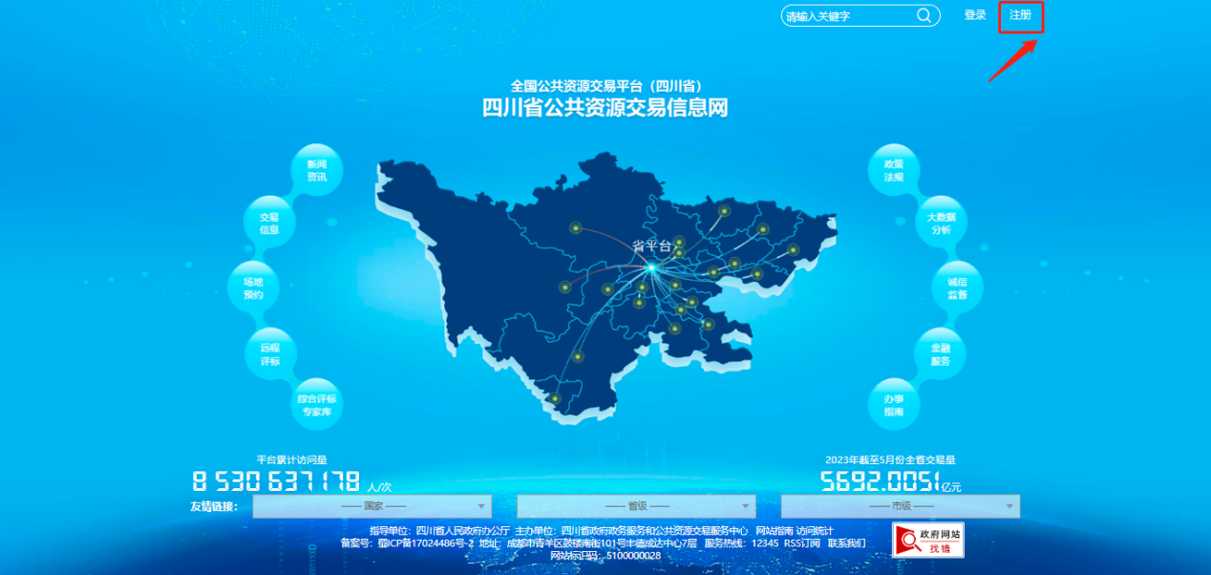

交易主体在全国公共资源交易平台（四川省）网上进行注册，填写相关注册信息，注册成功之后用账号密码登录全国公共资源交易平台（四川省），维护单位信息，并提交验证，信息会在1-3个工作日验证通过。
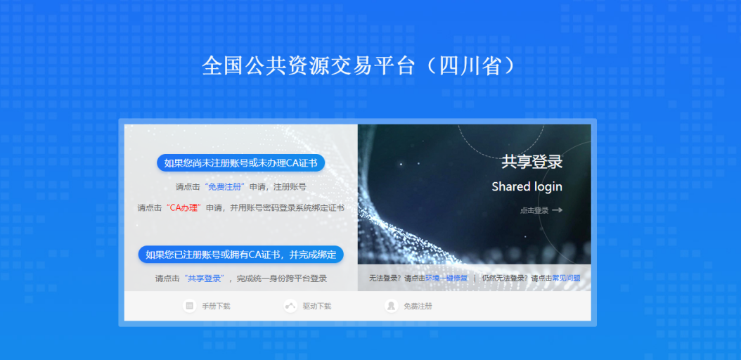
在全国公共资源交易平台（四川省）界面，点击“免费注册”，如下图：
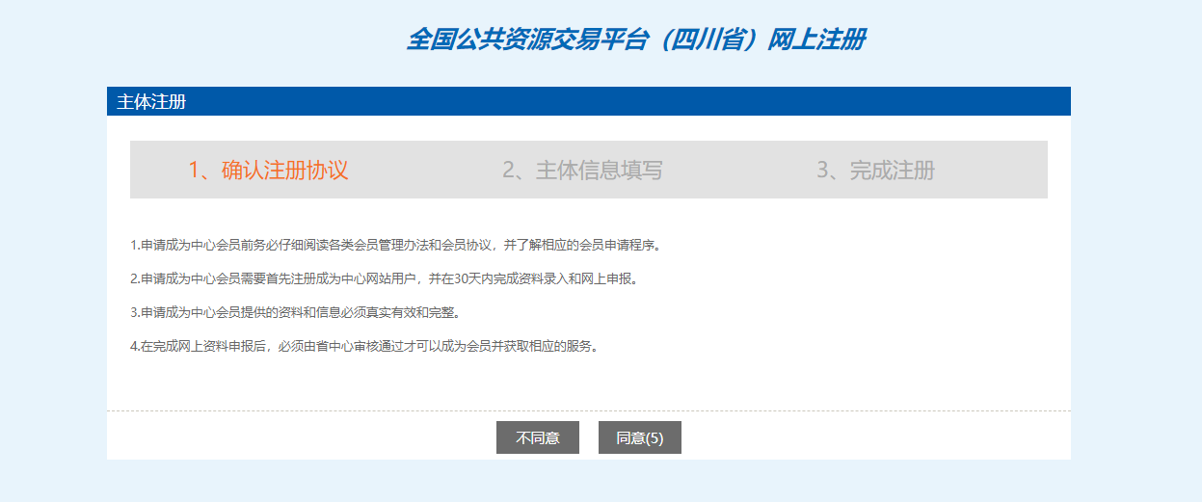
仔细阅读协议，点“同意”按钮继续，如下图：
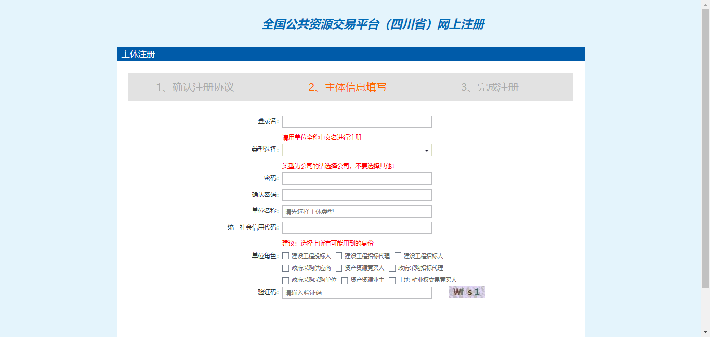
输入登录名、密码等基本信息，如果该登录名已被注册过，必须更换登录名。如果单位已经注册过，则不需要重复注册。选择“主体类型”及“单位角色”（角色可以根据自己单位情况多项选择），输入验证码之后，点击“确认”按钮。
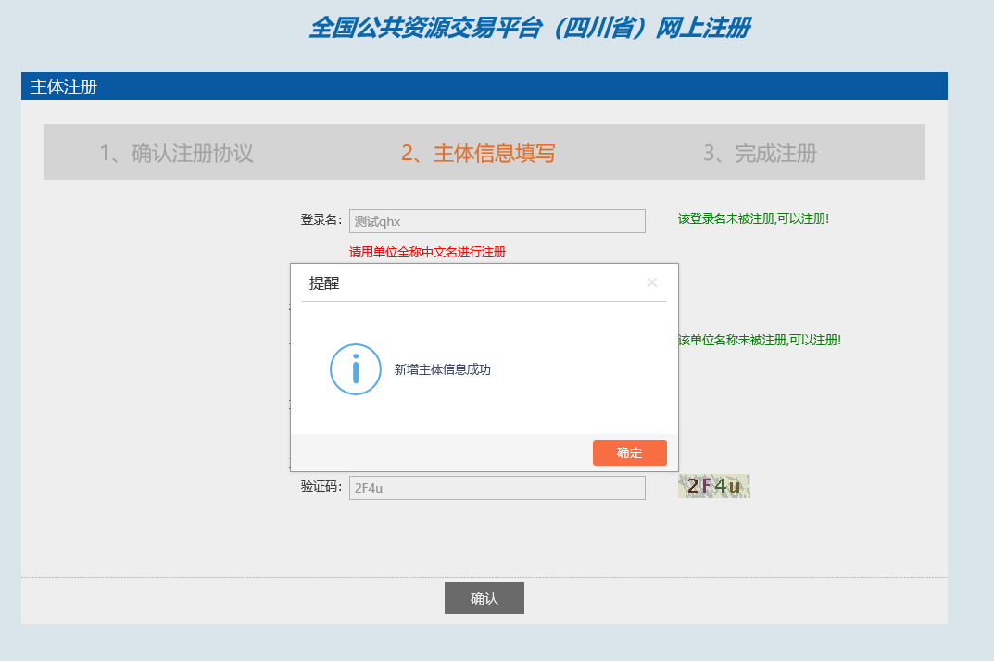
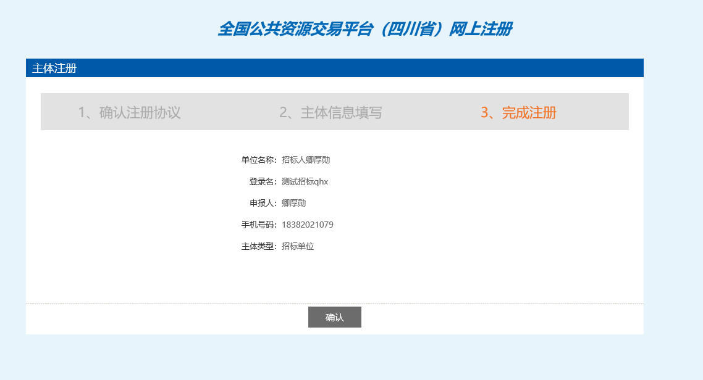

CA驱动下载
下载地址：http://ggzyjy.sc.gov.cn/bszn/010004/20190701/9ad48a99-23af-4649-91f6-6a00c11c7546.html

CA办理
办理链接：http://ggzyjy.sc.gov.cn/PSPBidder/huiyuaninfomis2/pages/huiyuanregister/CAInfoList
链接中公示的各类CA锁均纳入全省互联互通，请进入页面后自行选择办理。如果之前有办理过全省互联互通的CA锁，可以不用重复办理，按2.5描述自助激活后即可使用。

CA检测
下载安装驱动后，请将需要使用的CA锁插入电脑，运行检测工具进行检测。

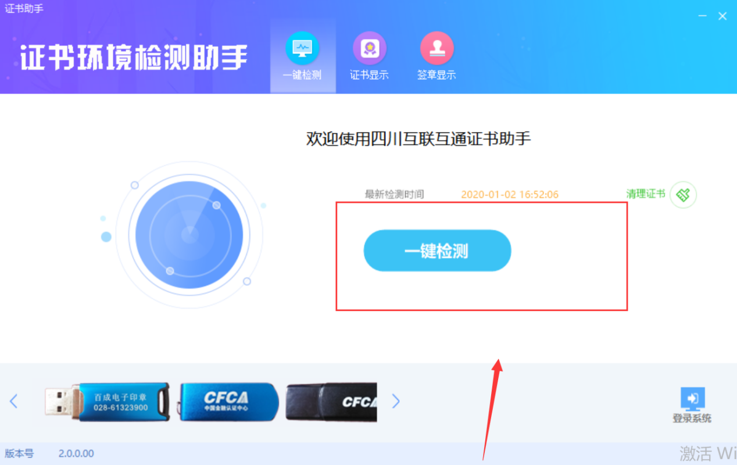
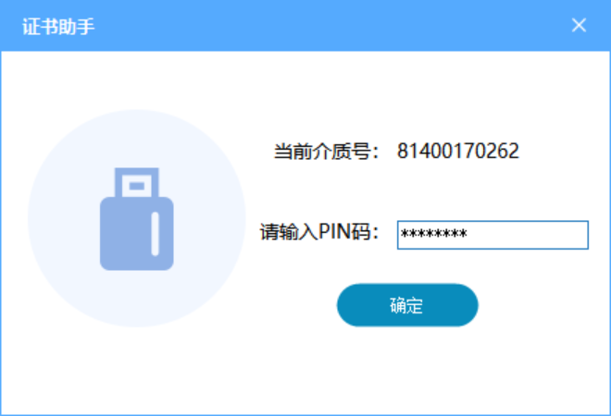
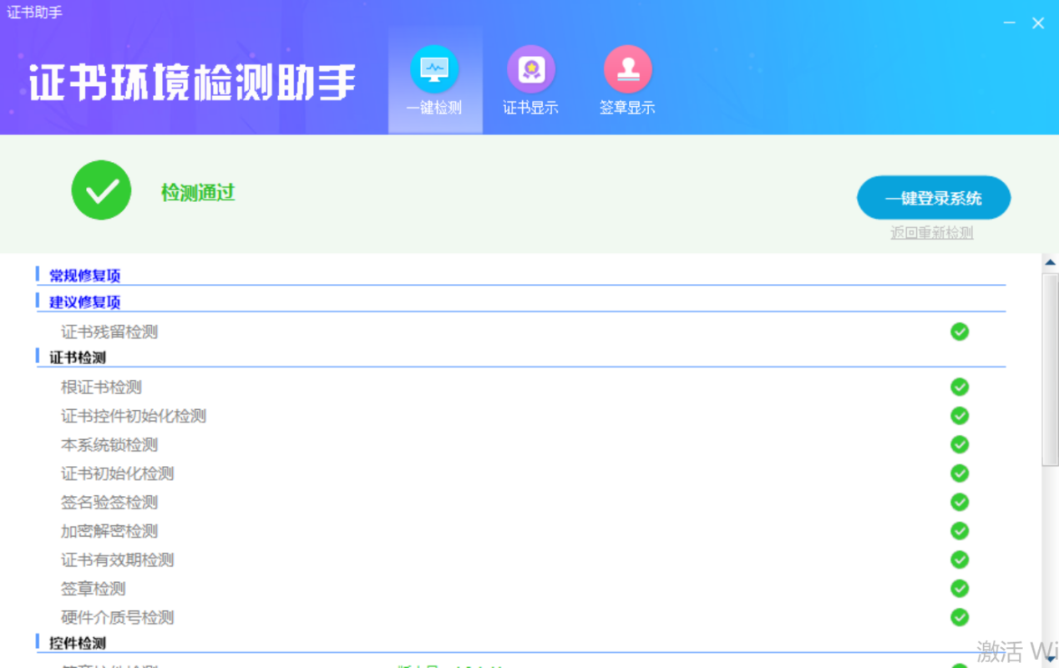

CA自助激活
注册完成账号，登录系统，选择【四川省电子招投标公共服务平台】入口，并完善信息，提交自动通过之后，如果已经办理的CA 证书，可以按下图说明进行激活操作，激活后可以直接通过CA证书登录系统。（绑定的CA锁信息要与注册的账号信息一致，不然绑定不了）

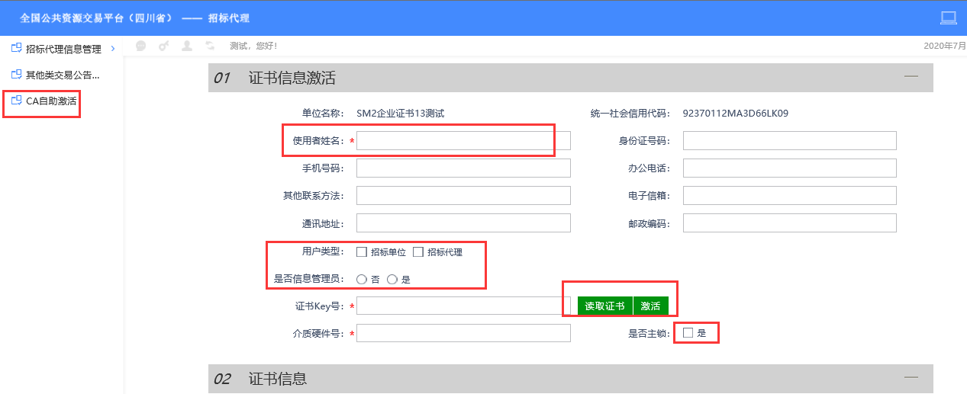

系统登录
系统地址：http://ggzyjy.sc.gov.cn
点击右上角的【登录】按钮，进入登录页面。
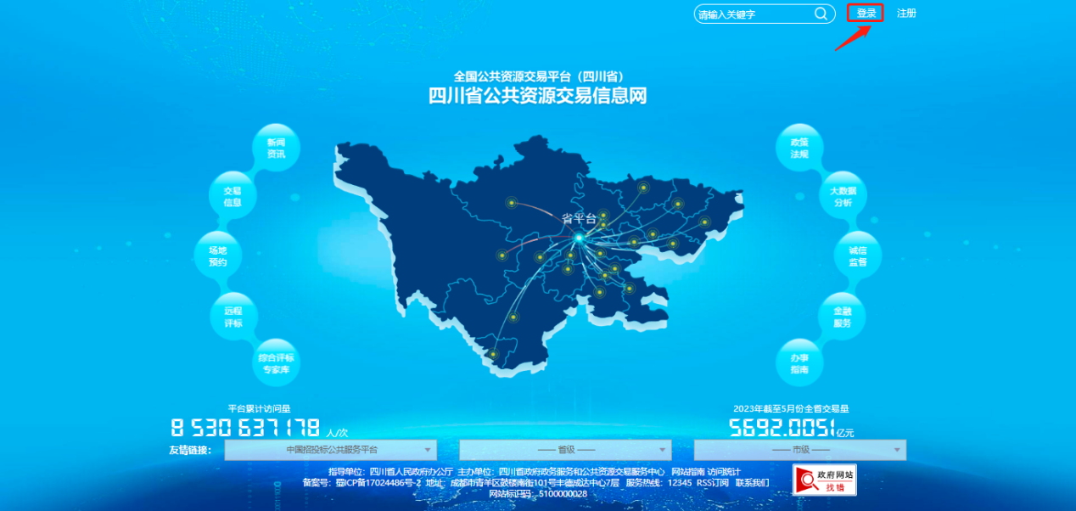
已经按2.5操作绑定过CA证书的，可以选择CA登录；
只有账号密码的，可以选择用户登录。
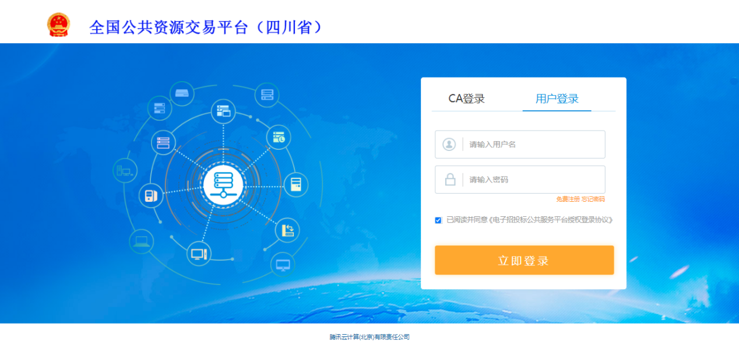
登录之后，选择【四川省电子招投标公共服务平台】入口，点击【确认授权】之后进入系统。
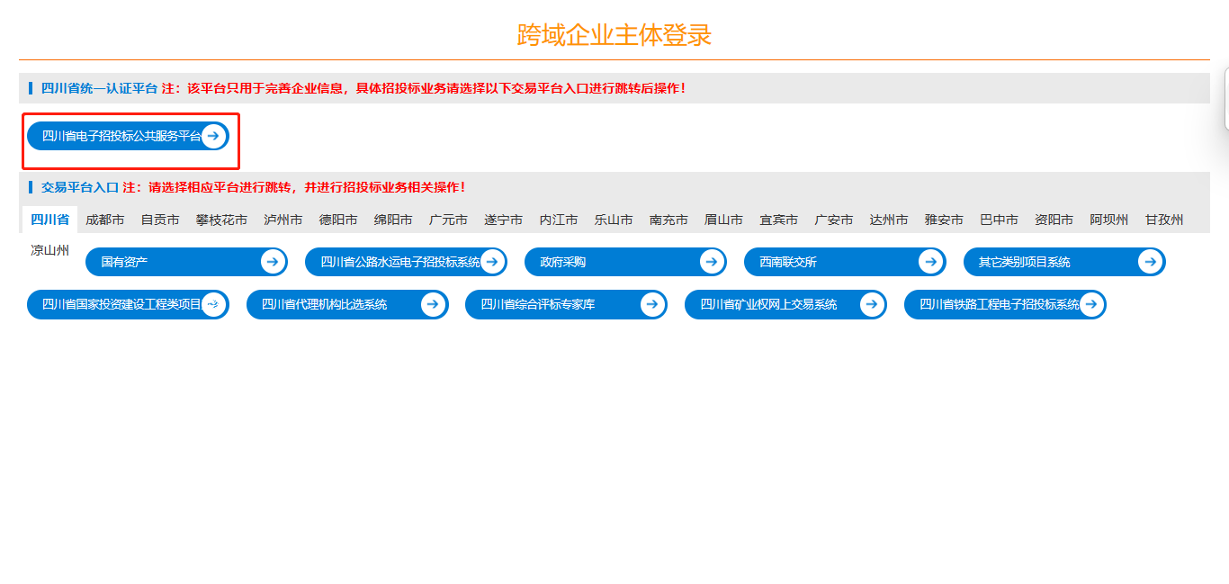
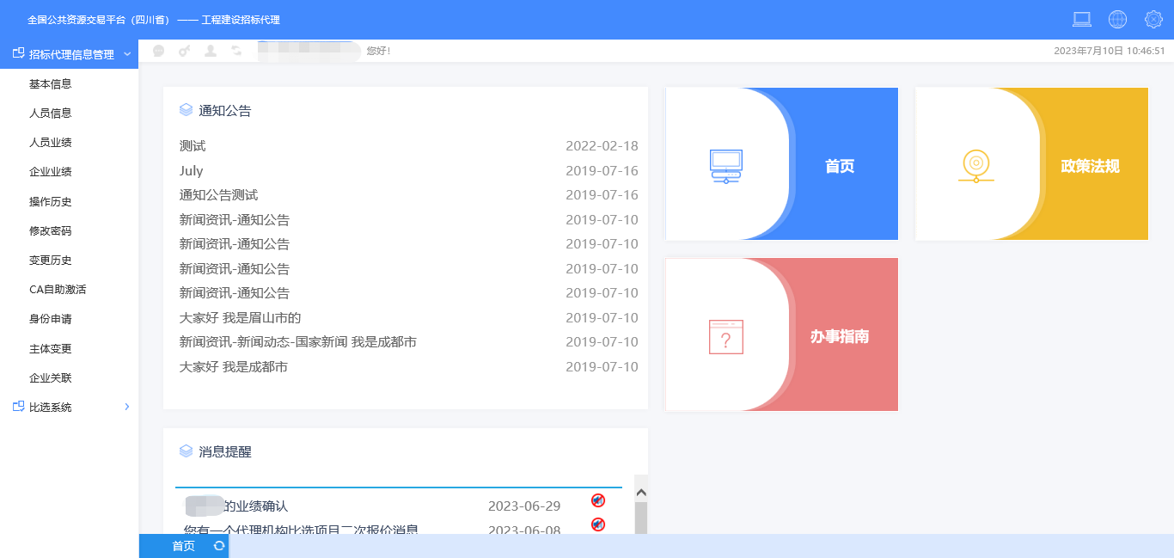

招标代理信息管理
提示：招标代理机构填写的部分信息，如企业业绩、人员业绩等一经确认，系统将不允许修改；部分信息，如人员资格等，一经确认，系统将留存相关信息。

基本信息维护
账号注册成功之后，第一次登录必须完善企业基本信息才能进行业务操作。
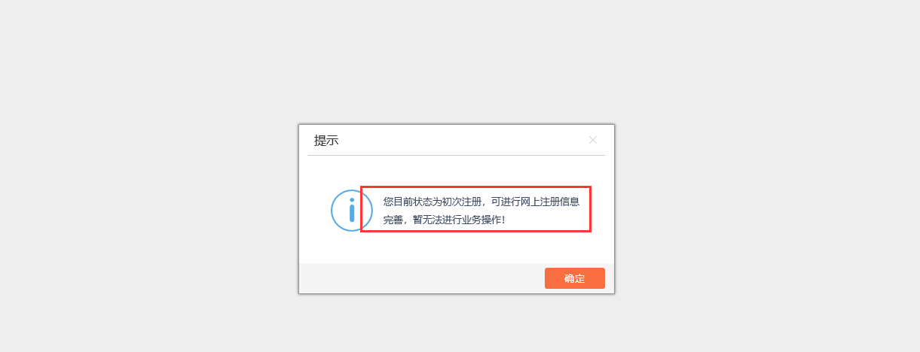
点击“基本信息”菜单，进入企业基本信息维护页面，可以点击【获取市场监管总局】或者【获取重庆数据】按钮，进行企业数据的获取，未获取到的数据自行完善即可，完善之后点击【下一步】按钮提交信息，系统自动验证通过。
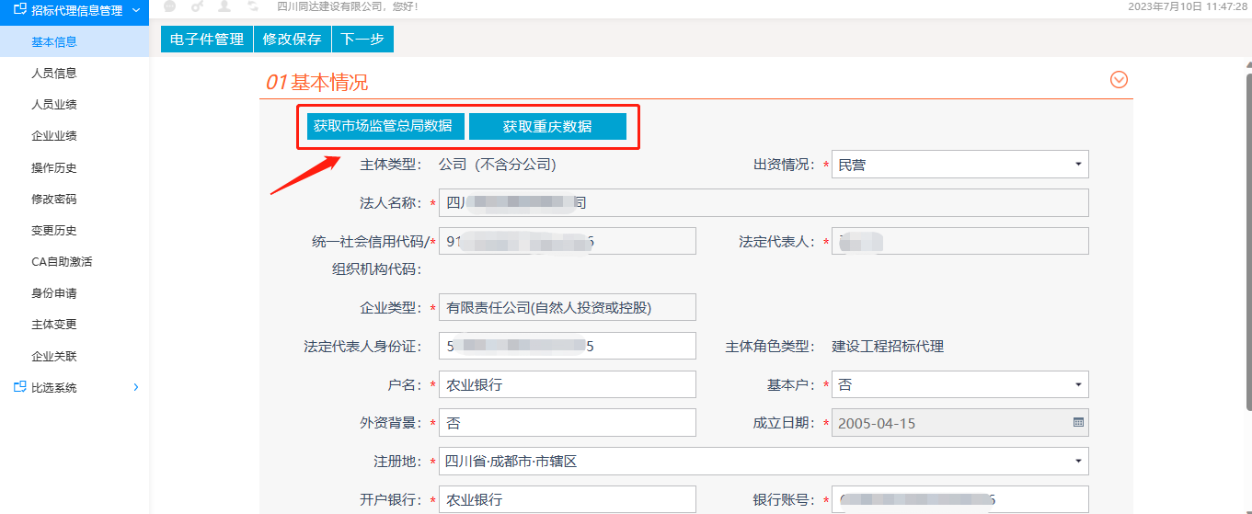

人员信息管理
登录系统之后，点击（左方）“招标代理信息管理”，点击“人员信息”菜单，专职技术人员是在代理登录的时候自动获取的四川省住建厅系统数据（包括人员基本信息、证书信息），无需自己新增，若需要修改请至四川省住建厅系统修改。
注：1.获取的人员数据会和人社厅数据比对，若未查询到该人员的社保缴纳信息，则不会入库成功。
2.拟适时组织招标代理机构及工作人员开展职业技能比赛，招标代理机构自愿报名，自愿参加的单位要以登记为招标代理从业人员的全体人员参赛，团体成绩以平均分计算，建议各代理机构真实选择招标代理从业人员。选择为招标代理从业人员名单将对外公示，并接受社会监督。
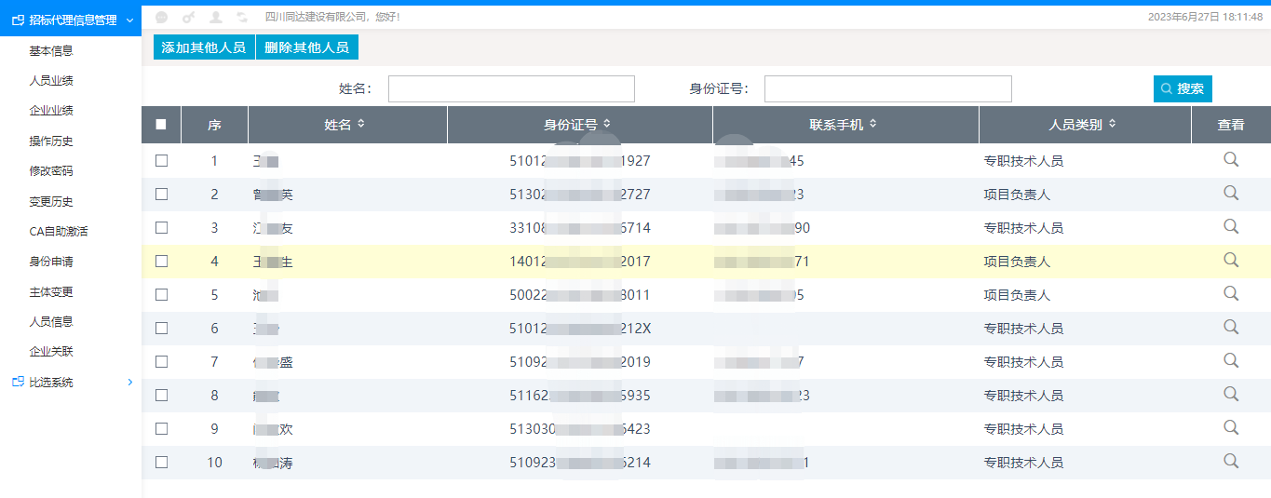
代理机构需要自行选择该人员是否是招标代理机构从业人员。
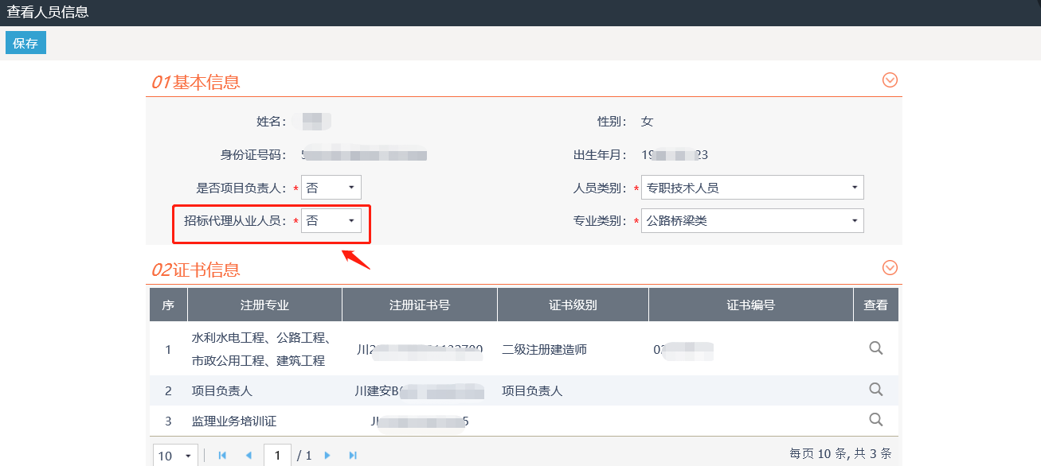
代理机构可以自行调整专职技术人员为项目负责人，也可以修改人员类别及专业类别；
系统在人员类别中设置三类人员：项目负责人、专职技术人员和其他人员，具体分类由招标代理机构自行填写（项目负责人应有3项以上类似业绩）。
项目负责人、专职技术人员信息在住建厅系统中自动获取，其他人员信息由招标代理机构自行增设（其他人员信息也会和人社厅数据自动比对）。
注：
项目负责人：申报比选项目时，项目负责人只能选择登记为具有项目负责人资格的人员；
专职技术人员：申报比选项目时，登记为项目负责人和专职技术人员资格的人员可以选择成为专职技术人员；
其他人员：申报比选项目时，登记为项目负责人、专职技术人员及其他人员资格的人员可以选择成为经办人。
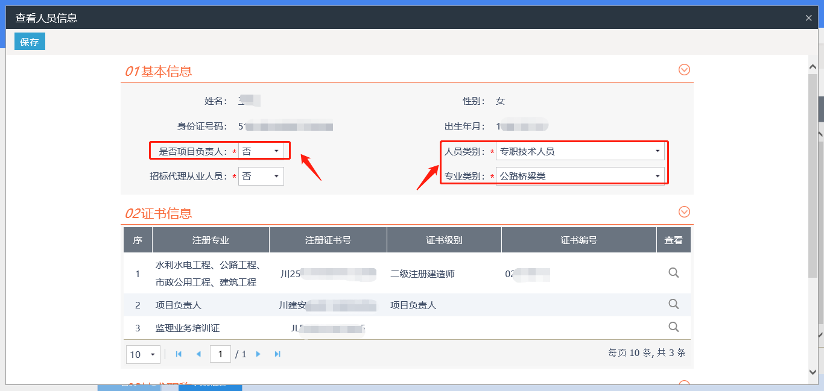
代理机构也可以新增其他人员（比选项目报名需要填写经办人），新增的其他人员也会和人社厅数据比对，若无社保缴纳信息则新增不通过。
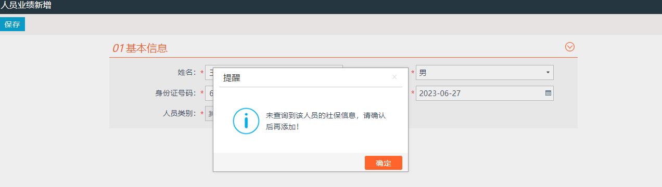
对应人员的技术职称需要代理机构点击相应人员后在详情页面进行添加。
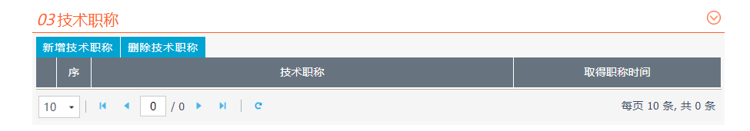
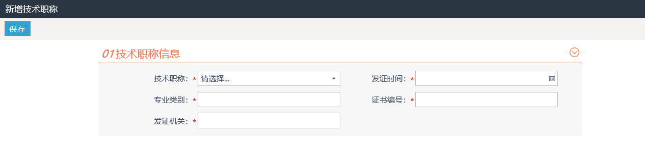

人员业绩管理
点击（左方）“招标代理信息管理”，点击“人员业绩”菜单，可以查看人员相关业绩信息。
人员业绩无需新增，通过以下两种方式进行关联：
- 本单位的业绩，关联项目负责人之后，会自动关联到人员业绩菜单；
- 原单位的业绩，需要按以下步骤进行关联。
注：系统将推送近3年的（2020年1月1日至2023年7月16日已发布中标候选人公示结果的项目）企业业绩和人员业绩。

点击【关联业绩】按钮，选择所需关联的项目负责人。
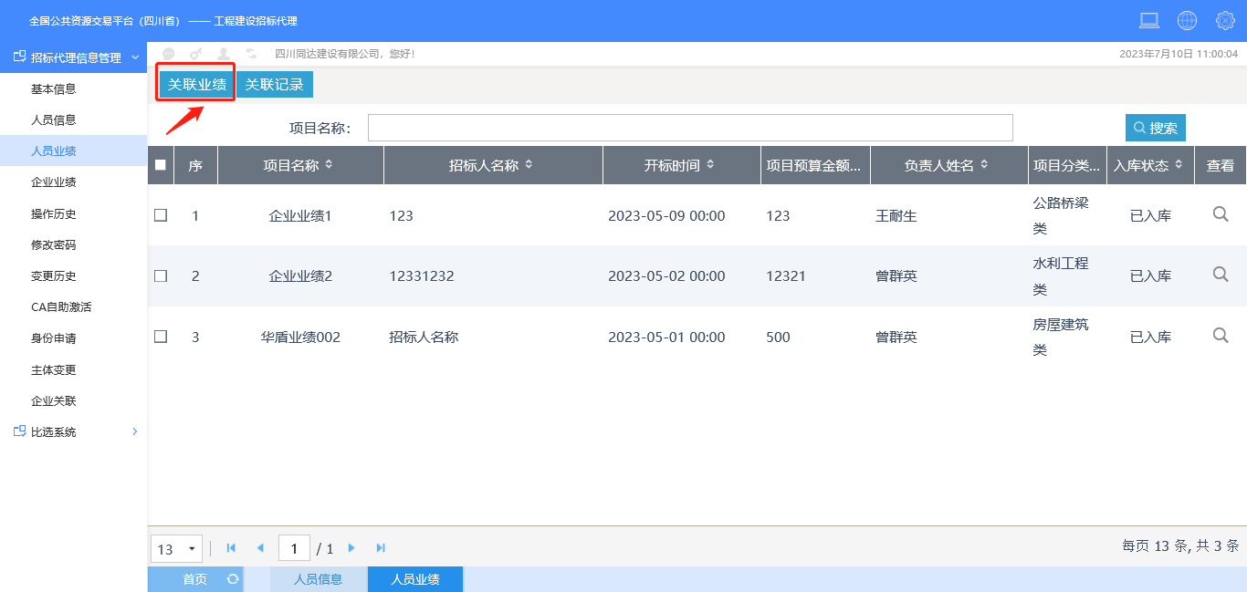
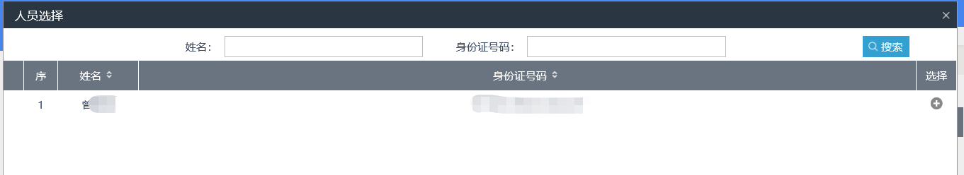
选择项目负责人之后如下图按的顺序进行操作，进行业绩关联。
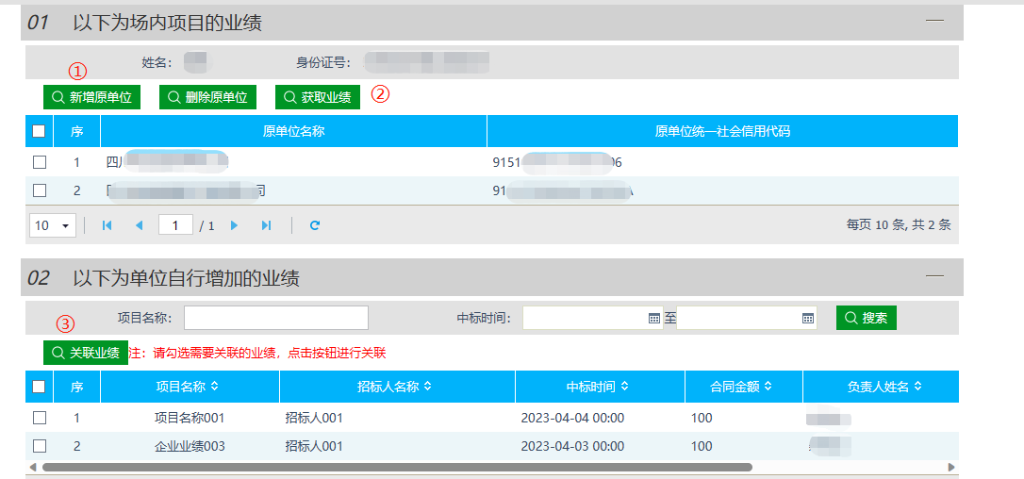
关联后，原单位会收到一条待办消息，需要原单位点击进入确认页面进行业绩确认，确认通过后方可入库使用。
注：1.有争议的人员业绩（原单位一直未确认或者确认不通过的业绩）均不算在原单位及本单位的人员业绩库中，报名时不可以挑选。
2.由于省外业绩未联网，人员业绩暂无法选择省外业绩。
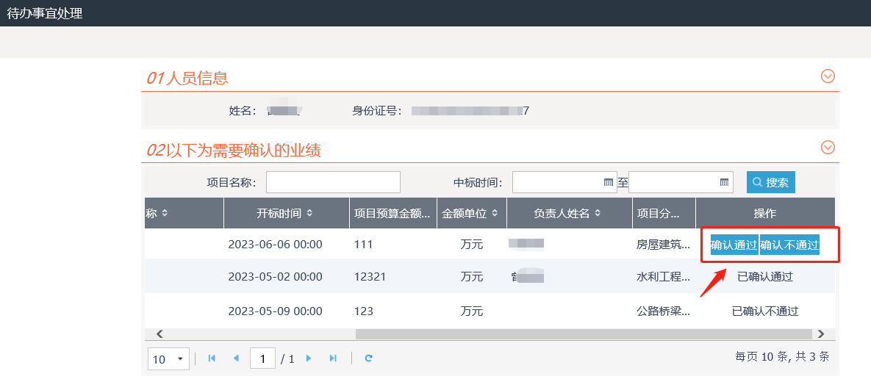

企业业绩管理
点击（左方）“招标代理信息管理”，点击“企业业绩”菜单。
- 四川省内业绩由服务平台自动关联，关联过来的业绩，需要代理机构点击操作按钮进行项目负责人、专职技术人员及项目分类的确认。
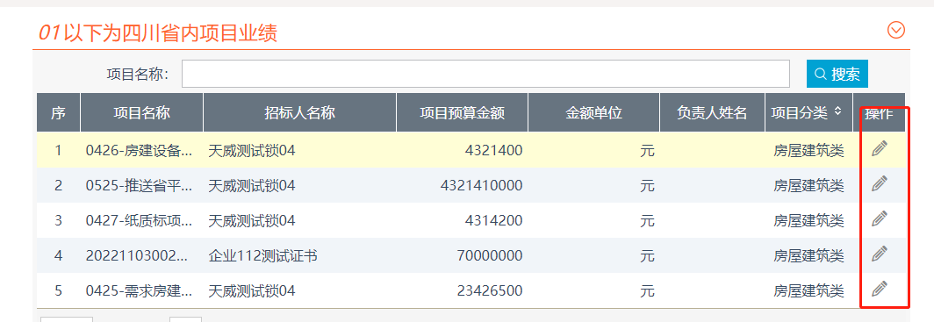
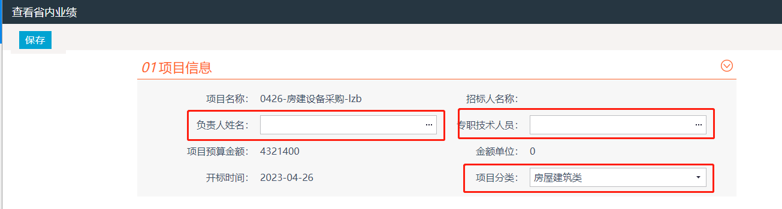
- 四川省外的业绩需要代理机构进行新增，点击新增企业业绩，完善相关信息保存。
注：1.省外业绩为近3年业绩（2020年1月1日至2023年7月16日已发布中标候选人公示的项目）以中国招投标服务平台发布的有中标候选人公示的项目为准。
2.由于省外业绩为企业自行申报，无法核实真伪，在业绩展示时，将标注为省外业绩，供招标人参考。

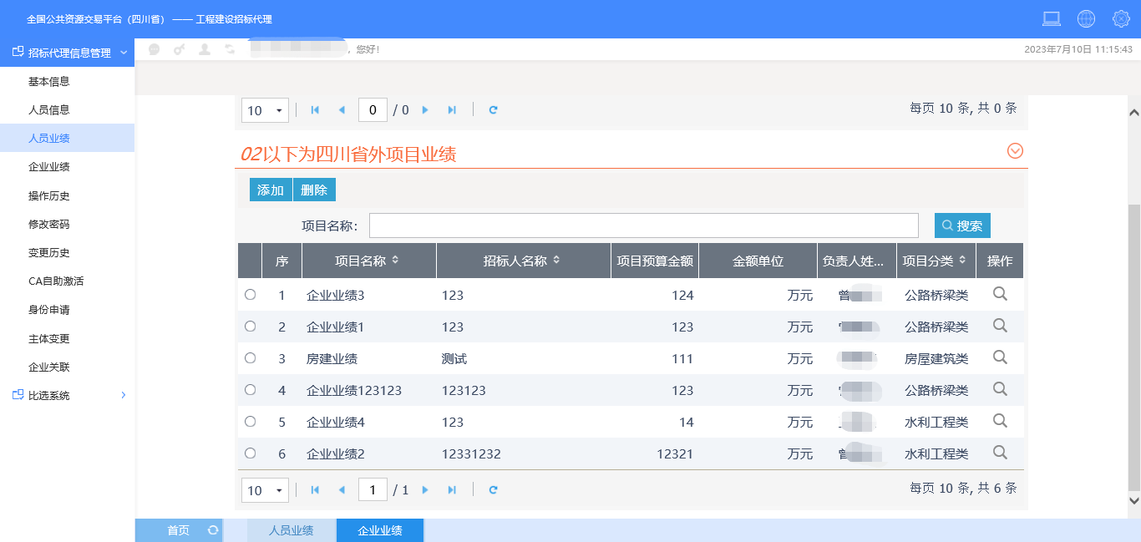
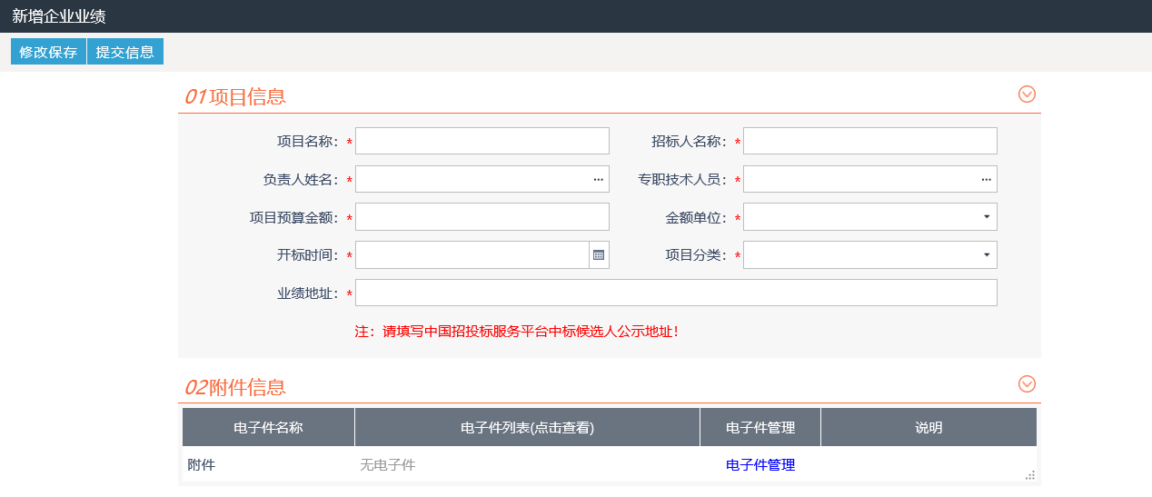

技术支持
- 远程客户服务电话4009980000（08:30 至 17:30）
- 现场客户服务电话028-86744466（09:00 至 18:00）

